1. 背景

设计该在线CAT工具，旨在为译者提供翻译的工具，帮助他们更高效地翻译、并提高翻译质量。

1. 需求分析简要
2. 创建项目
3. 可进行账号的注册、登入和登出。
4. 每创建一个项目，同时进行对应的术语库和翻译记忆库的创建。

多层级表：项目名称表在最上头，包含项目名称、翻译内容表名（原文+译文），术语库表名、TM表名，翻译方向，创建时间，客户等字段，外链术语库表和TM表。

1. 选择源语言和目标语言：中英、英中。
2. 设置项目进度：按照已翻译（确认）的字数占原文的字数。
3. 翻译部分
4. 支持多格式的文件导入，如word、excel和txt格式。

译者可下拉选择导入哪一种文件的格式，并利用工具提取内容（不同文件格式有不同方式），创建新的翻译内容表。

1. 原文的语段分割（按照句子），以及双语对齐（按照句子）
2. 语段翻译的保存（jqGrid行编辑）和确认（原文和译文作为一个翻译单元保存在TM中）
3. 统计字数和其他

其他包括：字符数计空格、字符数不计空格

1. 导出翻译文件、双语文本（excel格式）
2. 模糊匹配（自动搜索TM与TDB中的相关资料，给出当前译文的匹配、判断等等）
3. 机器翻译（引入API：百度、有道、谷歌等）
4. 网络查词（引入可直接查词的链接）
5. 术语库
6. 手动选取、添加单个术语至术语库中
7. 导入/导出整个术语表（excel）
8. 术语库表字段包括：中文术语、英文术语、词性、解释和例句等
9. TM库
10. 自动将确认的语段及翻译导入
11. 导出为TMX格式
12. 用例图

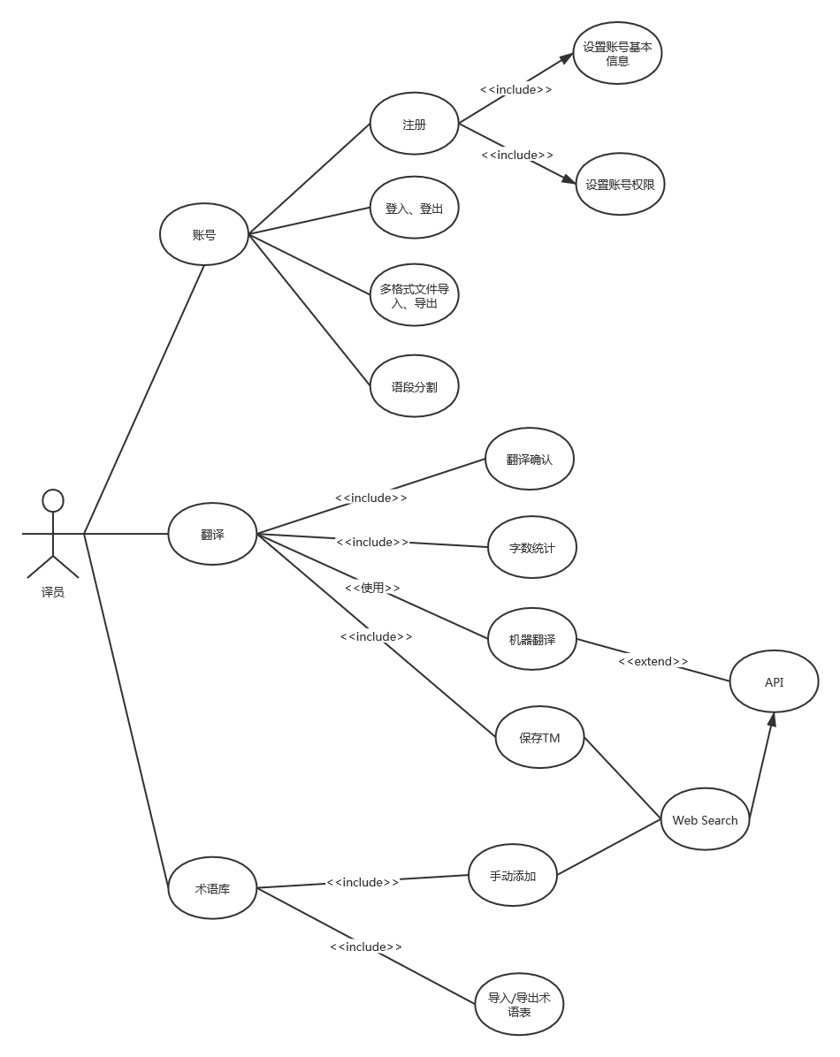

1. 数据流图

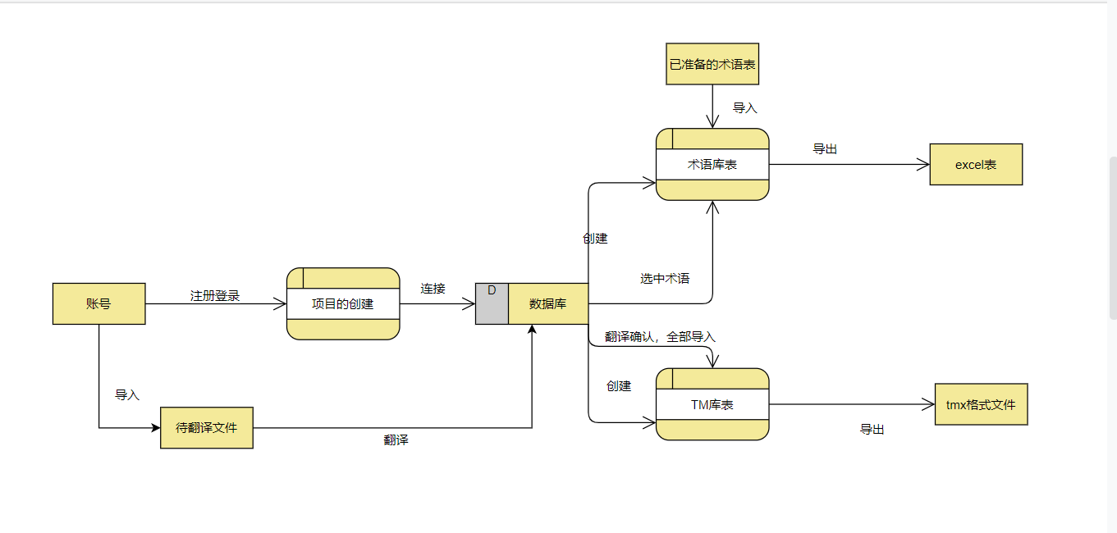

1. 数据库设计

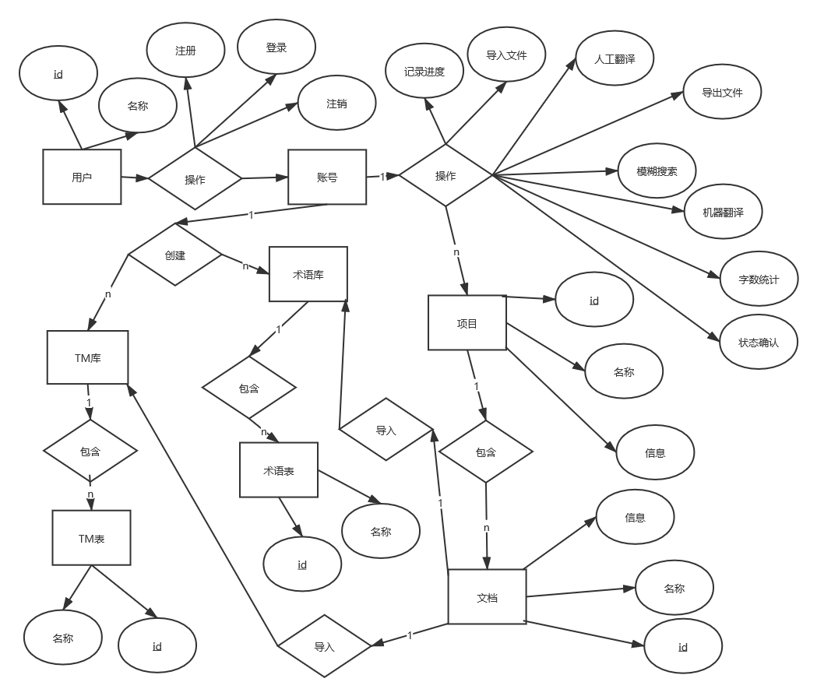

1. 技术分析

语言：PHP、JavaScript

数据库管理系统：MySQL8.0+可视化软件（Navicat）

1. 账号管理
   1. 会员登录

登陆后注册信息写入cookie，如果未登录（cookie中无对应信息，），则弹窗提示用户重新登陆。如数据库中无相应用户信息，则提示用户进行注册。

* 1. 会员注册

自动生成唯一的id，并将id和注册信息写入用户库。

1. 项目管理
   1. 增/删项目

增加/删除项目库：

2.1.1 项目信息

2.1.1.1 项目名、翻译方向由用户进行填写

2.1.1.2 项目创建时间根据当前时间自动填写

2.1.2 关联TM/术语库

2.1.2.1 使用新的TM/术语库

见3.1

2.1.2.2 使用旧的TM/术语库

在项目信息表相应entry内写入所选TM/术语库的id

1. 术语库/TM库
   1. 建立或删除术语库/TM库

利用MySQL建立或删除（create table/delete）术语库/TM库（table）。

* 1. 添加词条

Insert添加至对应表。

* 1. 修改词条

MySQL update更新表内相应信息。

* 1. 模糊搜索

参见上学期个人项目的模糊检索功能。

1. 翻译
   1. 翻译

4.1.1 创建新的翻译表

4.1.2 填写翻译表信息

4.1.2.1 手动填写翻译表名称

4.1.2.2 导入/导出文件

导入word文档至翻译表内原文列。首先判断文件格式，如果文件格式有误，弹窗报错。

导出文件格式：

双语文档（tmx）——导出原文列和译文列

翻译后文档（word）——只导出译文列

4.1.3 翻译确认

按字段进行翻译确认

不确认不进行保存

确认后将译后文段存入翻译表

* 1. 机器翻译

调用百度翻译，进行文档内全部文本的预翻译。

* 1. 模糊搜索

参见上学期的模糊查询：

建立索引，进行模糊匹配，提供用户前三个匹配结果

1. 项目统计
   1. 字数统计

在导入文档时直接累加计算。

* 1. 词数

以原文文档为对象，调用百度智能云中词法分析的分词功能，进行累加计算。

* 1. 项目进度计算

按 翻译确认字段/总字段 计算百分比，存储在项目库内（每次关闭项目之前进行数据更新），并在项目管理页面进行显示。